Основные алгоритмы решения расчетных химических задач.
Большая часть расчетных задач по химии связана с расчетами по уравнениям химических реакций. Для проведения таких расчетов надо знать
Количественные характеристики химической реакции.
Основной качественной и количественной характеристикой химической реакции является его уравнение.
k₁A + k₂B+ …. = k₃C + k₄D +…
Присутствующие в этом уравнении коэффициенты определяют соотношение между числом структурных единиц участников реакции, а значит и между количеством вещества в их порциях. Это соотношение можно выразить в виде следующей пропорции:
$$\frac{n_{1}}{k_{1}}=\frac{n_{2}}{k_{2}}$$ | - количества вещества участников реакции пропорциональны их коэффициентам в уравнении реакции (стехиометрическим коэффициентам).
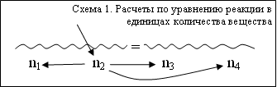
Эта пропорция позволяет, зная количество вещества одного из участников реакции, провести по уравнению реакции несколько расчетов, определяя количество вещества всех других ее участников. Условно этот вид расчетов можно изобразить схемой 1.
Легкость таких расчетов обусловлена тем, что коэффициенты в уравнении реакции – целые, обычно небольшие числа. Во многих случаях нет необходимости и составлять пропорцию, можно сразу установить соотношение между порциями участников, проверяя себя словами «больше - меньше». Например, нам нужно установить количество вещества оксида фосфора(V) по количеству вещества сгоревшего фосфора: 4P + 5O₂ = 2 P₂O₅
Задаем себе вопрос: «Количество вещества оксида больше или меньше количества вещества фосфора?» Отвечаем: - «Меньше, причем в два раза» и сразу записываем это в виде формулы n(P₂O₅) = n(P) / 2.
Существует еще одна величина, характеризующая химическую реакцию, и непосредственно связанная с количеством вещества участников реакции. Это количество выделившейся или поглощенной в ходе реакции теплоты. То количество теплоты, которое называется тепловым эффектом реакции и дается в термохимическом уравнении, относится к определенным количествам вещества, определяемым коэффициентами уравнения. Следовательно, можно записать пропорцию:
$$\frac{n_{1}}{k_{1}}=\frac{Q}{Q_{р−\text{ции}}}$$ | - количество теплоты, выделяющееся в ходе реакции, пропорционально количеству вещества.
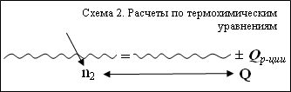
Эта пропорция позволяет находить количество теплоты по известному количеству вещества, так и вести обратные расчеты, что показано двухсторонней стрелкой на схеме 2. Ее можно применить и для нахождения теплового эффекта реакции.
Пропорциональны количеству вещества и объемы газов, измеренных при одинаковых условиях. Это означает, что объемы газообразных участников реакции будут пропорциональны и коэффициентам в уравнении реакции:
$$\frac{V_{1}}{k_{1}}=\frac{V_{2}}{k_{2}}$$ | - объемы газообразных участников реакции, измеренные при одинаковых условиях пропорциональны их стехиометрическим коэффициентам.
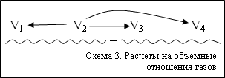
На этапе становления атомно-молекулярного учения эта зависимость была открыта Гей-Люссаком и сформулирована им как закон объемных отношений: объемы вступающих в реакцию газов при одинаковых условиях (температуре и давлении) относятся друг к другу как небольшие целые числа. Теперь мы знаем, что эти числа есть коэффициенты в уравнении реакции.
Кроме количественных отношений задаваемых коэффициентами уравнения реакции, в задачах на расчет по уравнению могут встретиться еще несколько величин, характеризующих степень протекания реакции. К ним относятся непосредственно степень протекания (например, степень диссоциации), степень превращения определенного реагента, доля выхода определенного продукта. Для характеристики обратимых реакций используется и такая величина, как константа равновесия. В заданиях ЕГЭ из этих величин может встретиться, пожалуй, только выход продукта.
Прямой алгоритм решения задачи.
Итак, ученик проанализировал условие задачи, ее количественную и химическую сторону, выразил это в краткой записи условия, записи необходимых формул и уравнений реакций. Перед ним возникает проблема понять путь решения задачи, построить определенный алгоритм ее решения. Какие ориентиры он может при этом использовать? Один из очевидных путей решения это прямой алгоритм решения. Смысл его в том, что от известных величин, данных в условии задачи, переходим, к тем, которые могут быть на основе их рассчитаны, и так далее, пока не будут достигнуты искомые величины.
Учитывая ведущую роль во всех химических расчетах величины количества вещества первый из общих алгоритмов, прямой алгоритм решения можно сформулировать следующим образом (схема 4):
- От исходных характеристик, приведенных в условии задачи (А, Б, В, …), необходимо перейти к единицам количества вещества;
- Произвести необходимые расчеты по уравнениям реакций и формулам веществ;
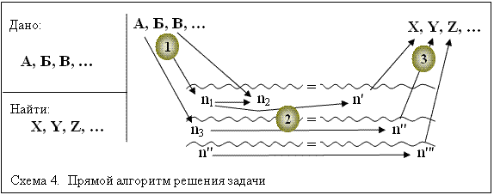
- От найденных количеств вещества перейти к конечным, величинам (X, Y, Z, …), которые требуется найти по вопросу задачи.
Разумеется, в конкретной задаче этот общий алгоритм детализируется, определяется порядок действий на первом этапе, необходимые расчеты по уравнениям реакций на втором, последовательность действий на третьем. Эта детализация связана уже с условием конкретной задачи.
Всегда ли применим прямой алгоритм решения расчетных задач, показанный на схеме 4? Прежде всего, отметим, что его нет смысла, а иногда и некорректно применять в задачах на объемные отношения газов. Здесь все расчеты можно выполнить в единицах объема. Нет смысла применять данный прямой алгоритм решения и в задачах, где нет химических расчетов, расчетов по формулам и уравнениям реакций. Это задачи на образование и разложение растворов без протекания реакции (тип 2.1), на определения состава смесей, сплавов, растворов по их физическим характеристикам и т.п. Во всех этих случаях, задача может и решается прямым алгоритмом, но он не включает в себя этап перехода к количеству вещества.
Но есть большой круг задач повышенной сложности, где химические расчеты проводить нужно, а прямой алгоритм применить нельзя. Это связанно обычно с тем, что нельзя выполнить первый этап алгоритма – найти количество вещества. Это характерно для задач на определение неизвестного вещества (2.6), на определение состава смеси (2.5), и ряда других. Иногда количество вещества найти можно, но использовать его для расчета по уравнению реакции невозможно, т.к из условия ясно, что вещество вступило в реакцию не полностью, или участвовало одновременно в двух реакциях. Во всех этих, и многих других ситуациях приходится применять
Алгебраический алгоритм решения задач
Сущность алгебраического алгоритма или алгебраического метода можно выразить следующим образом: одну или несколько величин, необходимых для решения задачи, выбирают как неизвестные, т.е. для них вводят обозначения х, у и другие. Через эти величины выражают исходные данные задачи, тем самым составляют одно или несколько алгебраических уравнений. Решая эти уравнения, находят неизвестные величины и, тем самым, приходят к решению задачи.
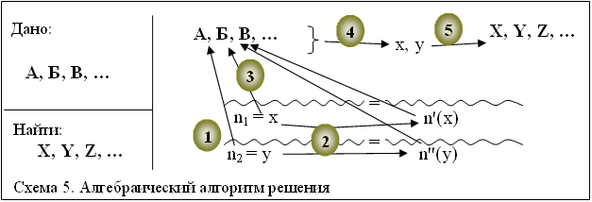
Выбор неизвестной величины определяется двумя условиями: а) желательно, чтобы выбираемая величина была как можно ближе к ответу задачи; б) желательно, чтобы эта величина приводила к наиболее простым алгебраическим выражениям. Если задача связана с расчетом по уравнениям реакций, такой оптимальной величиной обычно оказывается количество вещества. Тогда алгоритм можно конкретизировать:
- Если прямой алгоритм решения задачи невозможен, обозначаем количество вещества одного или нескольких участников реакций как неизвестные величины х, у и т.п.,
- Проводим расчет по уравнениям и формулам, т.е выражаем через неизвестные х и у количества вещества других участников реакций.
- Выражаем через введенные неизвестные и рассчитанные выражения исходные данные задачи, тем самым составляем алгебраическое уравнение или систему уравнений.
- Решаем алгебраическое уравнение, или систему уравнений, находим неизвестные (количество вещества).
- От найденных количеств вещества переходим к конечным, величинам (X, Y, Z, …), которые требуется найти по вопросу задачи.
В общем виде подобный алгоритм можно представить схемой 5.
Алгебраический алгоритм является наиболее общим алгоритмом решения расчетных задач, в принципе он применим к любой задаче. В решении задач на определение неизвестного вещества (тип 6) в качестве неизвестной величины бывает удобно выбрать молярную массу вещества, относительную атомную массу элемента, или число атомов углерода в молекуле. Но не всегда алгебраический способ - это самый простой способ решения. В отдельных случаях, можно найти приемы, позволяющие найти решить задачу и без составления алгебраических уравнений.
Задание № 2.
1. Какие из указанных задач можно решить прямым алгоритмом, какие только алгебраическим? Попробуйте составить план решения задачи в словесной или схематической форме и приведите решения:
Задача 1.
Рассчитайте, массу оксида серы(IV) растворенного в 120 мл 4%-ной серной кислоты (плотность=1,025 г/мл), если массовая доля серной кислоты увеличилась втрое?.
Задача 2.
Смесь сульфида натрия и сульфата натрия массой 1,25 г растворили в воде и прибавили в избытке растворы хлорида бария и соляной кислоты. Образовался осадок массой 1,48 г и выделился газ. Определите массовые доли компонентов смеси и объем газа (н.у.), пренебрегая его растворимостью в воде.
Задача 3.
К смеси газов оксида углерода(II) и оксида углерода(IV) общим объемом 10 дм3 (н.у.) добавили 15 дм3 (н.у.) кислорода и подожгли. В результате реакции объем смеси уменьшился на 2 дм3 (н.у.).Определить объемные доли газов в исходной газовой смеси и полученной после реакции.

Ответы (с указанием фамилии) оформлять в файле WORD, имя файла Familija-Z-2.
Возможен рукописный вариант, который сканируется или фотографируются и пакуются в архиве с таким же именем Familija-Z-2 (Familija- фамилия участника –англ.)
Файлы ответов загружаются в библиотеку творческой группы. Ответы считаются учебными работами, не выставляются на общее обозрение, после проверки удаляются из библиотеки. Общий анализ ответов дается на форуме. Контрольный срок выполнения задания №2 до 19-00 мск вр, 18.10.10 (понедельник)

